Министерство науки и высшего

образования Российской Федерации

ФГБОУ ВО «Ивановский государственный

энергетический университет имени В.И. Ленина»

Факультет информатики и вычислительной техники

Кафедра программного обеспечения компьютерных систем

Отчет по 6-ой лабораторной работе

по теме «Маршрутизация в IP-сетях»

по дисциплине «Компьютерные сети»

Выполнил:

Ст. гр. 4-42 Потонов Г.Е. _____________

(подпись)

Проверил:

Старш. преп. Гадалов А.Б. _____________

(подпись)

Иваново, 2023

# Цель работы

Познакомиться с основами конфигурирования статической маршрутизации.

# Ход работы

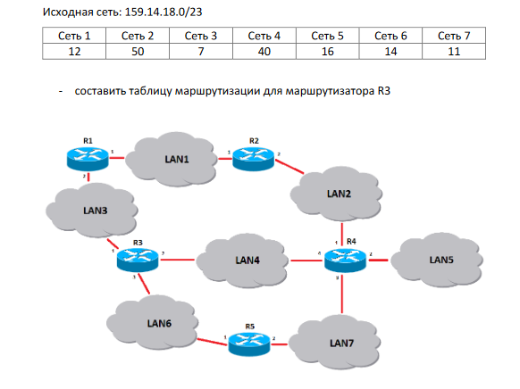Рисунок 1 — Схема сети

1. Составим таблицы маршрутизации для каждого из маршрутизаторов.

Таблица маршрутизации маршрутизатора R1:

|  |  |  |  |  |  |
| --- | --- | --- | --- | --- | --- |
| **Сеть** | **Адрес сети** | **Маска** | **Шлюз** | **Интерфейс** | **Метрика** |
| 1 | 159.14.18.128 | /28  255.255.255.240 | R1 (1)  159.14.18.129 | R1 (1)  159.14.18.129 | 0 |
| 2 | 159.14.18.0 | /26  255.255.255.192 | R2 (1)  159.14.18.130 | R1 (1)  159.14.18.129 | 1 |
| 3 | 159.14.18.144 | /28  255.255.255.240 | R1 (2)  159.14.18.145 | R1 (2)  159.14.18.145 | 0 |
| 4 | 159.14.18.64 | /26  255.255.255.192 | R3 (1)  159.14.18.146 | R1 (2)  159.14.18.145 | 1 |
| 5 | 159.14.18.160 | /27  255.255.255.224 | R2 (1)  159.14.18.130 | R1 (1)  159.14.18.129 | 2 |
| 6 | 159.14.19.0 | /27  255.255.255.224 | R3 (1)  159.14.18.146 | R1 (2)  159.14.18.145 | 1 |
| 7 | 159.14.19.32 | /28  255.255.255.240 | R3 (1)  159.14.18.146 | R1 (2)  159.14.18.145 | 2 |

Таблица маршрутизации маршрутизатора R2:

|  |  |  |  |  |  |
| --- | --- | --- | --- | --- | --- |
| **Сеть** | **Адрес сети** | **Маска** | **Шлюз** | **Интерфейс** | **Метрика** |
| 1 | 159.14.18.128 | /28  255.255.255.240 | R2 (1)  159.14.18.130 | R2 (1)  159.14.18.130 | 0 |
| 2 | 159.14.18.0 | /26  255.255.255.192 | R2 (2)  159.14.18.1 | R2 (2)  159.14.18.1 | 0 |
| 3 | 159.14.18.144 | /28  255.255.255.240 | R1 (1)  159.14.18.129 | R2 (1)  159.14.18.130 | 1 |
| 4 | 159.14.18.64 | /26  255.255.255.192 | R4 (1)  159.14.18.2 | R2 (2)  159.14.18.1 | 1 |
| 5 | 159.14.18.160 | /27  255.255.255.224 | R4 (1)  159.14.18.2 | R2 (2)  159.14.18.1 | 1 |
| 6 | 159.14.19.0 | /27  255.255.255.224 | R1 (1)  159.14.18.129 | R2 (1)  159.14.18.130 | 2 |
| 7 | 159.14.19.32 | /28  255.255.255.240 | R4 (1)  159.14.18.2 | R2 (2)  159.14.18.1 | 1 |

Таблица маршрутизации маршрутизатора R3:

|  |  |  |  |  |  |
| --- | --- | --- | --- | --- | --- |
| **Сеть** | **Адрес сети** | **Маска** | **Шлюз** | **Интерфейс** | **Метрика** |
| 1 | 159.14.18.128 | /28  255.255.255.240 | R1 (2)  159.14.18.145 | R3 (1)  159.14.18.146 | 1 |
| 2 | 159.14.18.0 | /26  255.255.255.192 | R4 (4)  159.14.18.66 | R3 (2)  159.14.18.65 | 1 |
| 3 | 159.14.18.144 | /28  255.255.255.240 | R3 (1)  159.14.18.146 | R3 (1)  159.14.18.146 | 0 |
| 4 | 159.14.18.64 | /26  255.255.255.192 | R3 (2)  159.14.18.65 | R3 (2)  159.14.18.65 | 0 |
| 5 | 159.14.18.160 | /27  255.255.255.224 | R4 (4)  159.14.18.66 | R3 (2)  159.14.18.65 | 1 |
| 6 | 159.14.19.0 | /27  255.255.255.224 | R3 (3)  159.14.19.1 | R3 (3)  159.14.19.1 | 0 |
| 7 | 159.14.19.32 | /28  255.255.255.240 | R4 (4)  159.14.18.66 | R3 (2)  159.14.18.65 | 1 |

Таблица маршрутизации маршрутизатора R4:

|  |  |  |  |  |  |
| --- | --- | --- | --- | --- | --- |
| **Сеть** | **Адрес сети** | **Маска** | **Шлюз** | **Интерфейс** | **Метрика** |
| 1 | 159.14.18.128 | /28  255.255.255.240 | R2 (2)  159.14.18.1 | R4 (1)  159.14.18.2 | 1 |
| 2 | 159.14.18.0 | /26  255.255.255.192 | R4 (1)  159.14.18.2 | R4 (1)  159.14.18.2 | 0 |
| 3 | 159.14.18.144 | /28  255.255.255.240 | R3 (2)  159.14.18.65 | R4 (4)  159.14.18.66 | 1 |
| 4 | 159.14.18.64 | /26  255.255.255.192 | R4 (4)  159.14.18.66 | R4 (4)  159.14.18.66 | 0 |
| 5 | 159.14.18.160 | /27  255.255.255.224 | R4 (2)  159.14.18.161 | R4 (2)  159.14.18.161 | 0 |
| 6 | 159.14.19.0 | /27  255.255.255.224 | R3 (2)  159.14.18.65 | R4 (4)  159.14.18.66 | 1 |
| 7 | 159.14.19.32 | /28  255.255.255.240 | R4 (3)  159.14.19.33 | R4 (3)  159.14.19.33 | 0 |

Таблица маршрутизации маршрутизатора R5:

|  |  |  |  |  |  |
| --- | --- | --- | --- | --- | --- |
| **Сеть** | **Адрес сети** | **Маска** | **Шлюз** | **Интерфейс** | **Метрика** |
| 1 | 159.14.18.128 | /28  255.255.255.240 | R3 (3)  159.14.19.1 | R5 (1)  159.14.19.2 | 2 |
| 2 | 159.14.18.0 | /26  255.255.255.192 | R4 (3)  159.14.19.33 | R5 (2)  159.14.19.34 | 1 |
| 3 | 159.14.18.144 | /28  255.255.255.240 | R3 (3)  159.14.19.1 | R5 (1)  159.14.19.2 | 1 |
| 4 | 159.14.18.64 | /26  255.255.255.192 | R3 (3)  159.14.19.1 | R5 (1)  159.14.19.2 | 1 |
| 5 | 159.14.18.160 | /27  255.255.255.224 | R4 (3)  159.14.19.33 | R5 (2)  159.14.19.34 | 1 |
| 6 | 159.14.19.0 | /27  255.255.255.224 | R5 (1)  159.14.19.2 | R5 (1)  159.14.19.2 | 0 |
| 7 | 159.14.19.32 | /28  255.255.255.240 | R5 (2)  159.14.19.34 | R5 (2)  159.14.19.34 | 0 |

1. Присвоим каждому компьютеру IP-адрес, маску сети (в соответствии с подсетью) и шлюз на любой маршрутизатор, к которому подключен коммутатор, соединенный с данным компьютером (рисунок 2).
2. Установим портам маршрутизаторов IP-адреса и маски.

# Топология сети из Cisco Packet Tracer

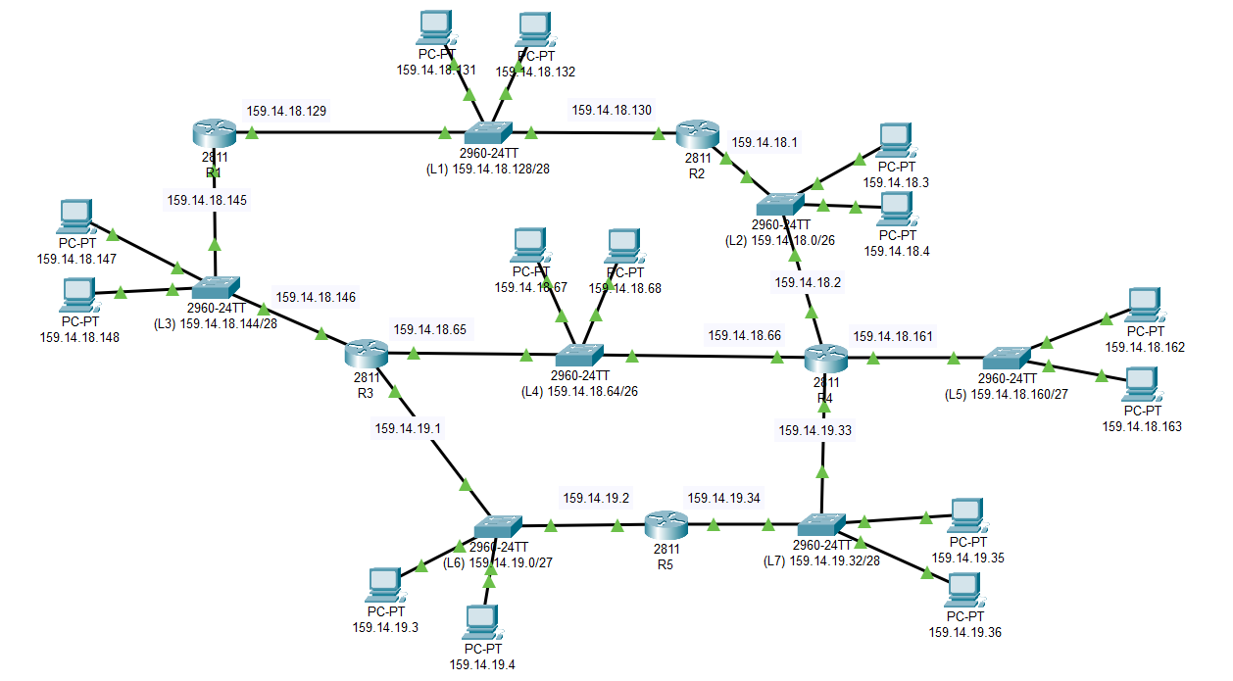

Рисунок 2

# Таблицы маршрутизации со всех маршрутизаторов

Узнаем таблицы маршрутизации с помощью команды show ip route.

R1

159.14.0.0/16 is variably subnetted, 9 subnets, 4 masks

S 159.14.18.0/26 [1/0] via 159.14.18.130

S 159.14.18.64/26 [1/0] via 159.14.18.146

C 159.14.18.128/28 is directly connected, FastEthernet0/0

L 159.14.18.129/32 is directly connected, FastEthernet0/0

C 159.14.18.144/28 is directly connected, FastEthernet0/1

L 159.14.18.145/32 is directly connected, FastEthernet0/1

S 159.14.18.160/27 [1/0] via 159.14.18.130

S 159.14.19.0/27 [1/0] via 159.14.18.146

S 159.14.19.32/28 [1/0] via 159.14.18.146

R2

159.14.0.0/16 is variably subnetted, 9 subnets, 4 masks

C 159.14.18.0/26 is directly connected, FastEthernet0/1

L 159.14.18.1/32 is directly connected, FastEthernet0/1

S 159.14.18.64/26 [1/0] via 159.14.18.2

C 159.14.18.128/28 is directly connected, FastEthernet0/0

L 159.14.18.130/32 is directly connected, FastEthernet0/0

S 159.14.18.144/28 [1/0] via 159.14.18.129

S 159.14.18.160/27 [1/0] via 159.14.18.2

S 159.14.19.0/27 [1/0] via 159.14.18.129

S 159.14.19.32/28 [1/0] via 159.14.18.2

R3

159.14.0.0/16 is variably subnetted, 10 subnets, 4 masks

S 159.14.18.0/26 [1/0] via 159.14.18.66

C 159.14.18.64/26 is directly connected, FastEthernet0/1

L 159.14.18.65/32 is directly connected, FastEthernet0/1

S 159.14.18.128/28 [1/0] via 159.14.18.145

C 159.14.18.144/28 is directly connected, FastEthernet0/0

L 159.14.18.146/32 is directly connected, FastEthernet0/0

S 159.14.18.160/27 [1/0] via 159.14.18.66

C 159.14.19.0/27 is directly connected, FastEthernet1/0

L 159.14.19.1/32 is directly connected, FastEthernet1/0

S 159.14.19.32/28 [1/0] via 159.14.18.66

R4

159.14.0.0/16 is variably subnetted, 11 subnets, 4 masks

C 159.14.18.0/26 is directly connected, FastEthernet0/0

L 159.14.18.2/32 is directly connected, FastEthernet0/0

C 159.14.18.64/26 is directly connected, FastEthernet1/1

L 159.14.18.66/32 is directly connected, FastEthernet1/1

S 159.14.18.128/28 [1/0] via 159.14.18.1

S 159.14.18.144/28 [1/0] via 159.14.18.65

C 159.14.18.160/27 is directly connected, FastEthernet0/1

L 159.14.18.161/32 is directly connected, FastEthernet0/1

S 159.14.19.0/27 [1/0] via 159.14.18.65

C 159.14.19.32/28 is directly connected, FastEthernet1/0

L 159.14.19.33/32 is directly connected, FastEthernet1/0

R5

159.14.0.0/16 is variably subnetted, 9 subnets, 4 masks

S 159.14.18.0/26 [1/0] via 159.14.19.33

S 159.14.18.64/26 [1/0] via 159.14.19.1

S 159.14.18.128/28 [1/0] via 159.14.19.1

S 159.14.18.144/28 [1/0] via 159.14.19.1

S 159.14.18.160/27 [1/0] via 159.14.19.33

C 159.14.19.0/27 is directly connected, FastEthernet0/0

L 159.14.19.2/32 is directly connected, FastEthernet0/0

C 159.14.19.32/28 is directly connected, FastEthernet0/1

L 159.14.19.34/32 is directly connected, FastEthernet0/1

# Вывод

В ходе лабораторной работы я познакомился с основами конфигурирования статической маршрутизации